TRƯỜNG MẦM NON SƠN CA THAM DỰ CÔNG TÁC
PCCC&CNCH NĂM 2021
Công tác PCCC&CNCH đóng vai trò vô cùng quan trọng trong việc bảo vệ tính mạng, tài sản của mọi gia đình và xã hội. Thực hiện tốt công tác PCCC&CNCH là đã bảo vệ được tính mạng, tài sản, giữ được bình yên, hạnh phúc cho gia đình và xã hội. Trong cuộc sống, nhiều lúc chỉ cần một phút lơ là, bất cẩn là có thể để xảy ra cháy. Trong thời gian vừa qua nhiều vụ cháy xảy ra đã gây thiệt hại nặng nề về người và tài sản, ảnh hưởng lớn đến đời sống của nhân dân.
Để tăng cường công tác PCCC&CNCH bảo vệ tính mạng, sức khỏe con người, bảo vệ tài sản của Nhà nước, của tổ chức và cá nhân, bảo vệ môi trường, đảm bảo an ninh chính trị và trật tự an toàn xã hội. Ngày 26/4/2021 TDP Yên Phúc phường Phúc La đã phối hợp với Phòng Cảnh sát PCCC&CNCH Công an quận Hà Đông và trường mầm non Sơn Ca tổ chức buổi diễn tập tuyên truyền, huấn luyện công tác PCCC&CNCH cho nhân dân trong tổ dân phố, trường mầm non Sơn Ca cử các đồng chí CBGVNV và đặc biệt có cả các bé nhằm nâng cao hơn nữa nhận thức kiến thức, kỹ năng về PCCC&CNCH cũng như kỹ năng thoát hiểm, thoát nạn, sử dụng các phương tiện, thiết bị chữa cháy ban đầu; phát hành cẩm nang, tờ rơi phổ biến kiến thức bảo đảm an toàn PCCC&CNCH.

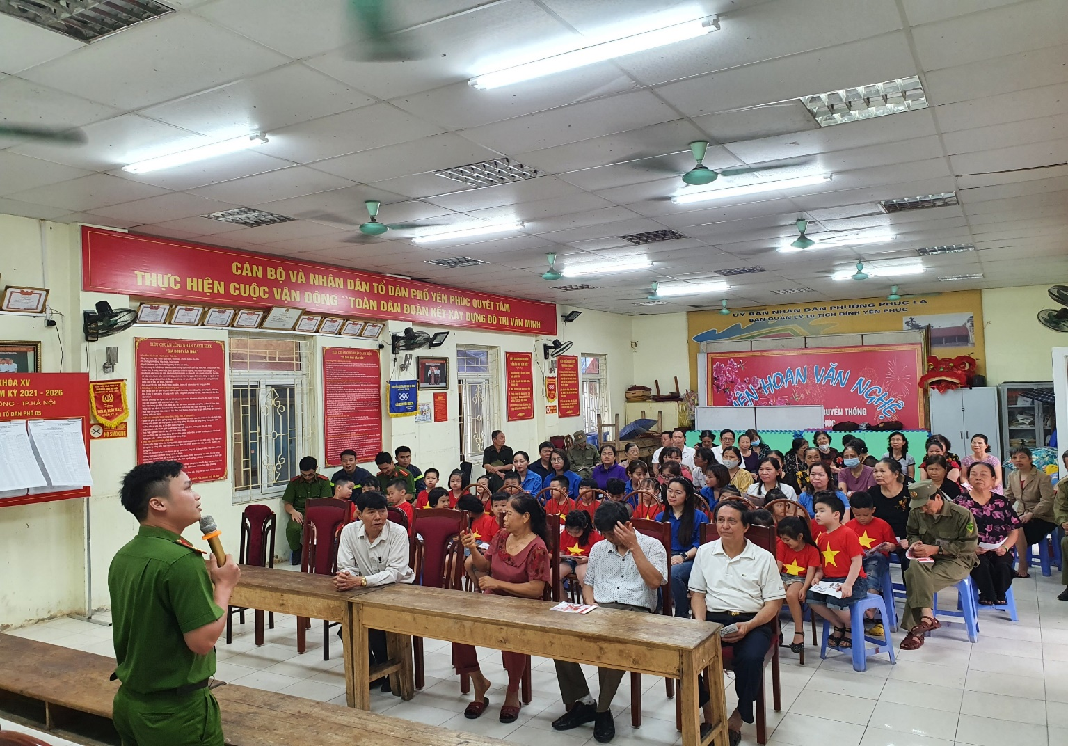
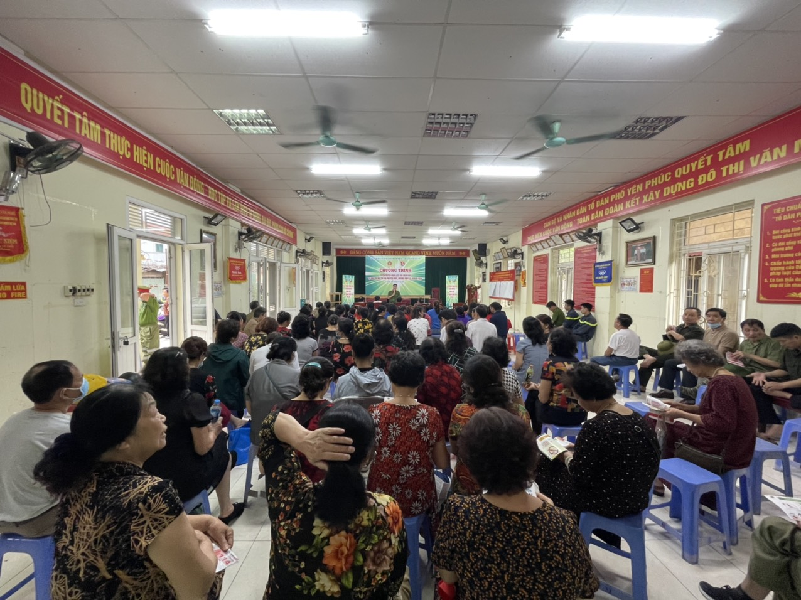
Các đồng chí công an quận Hà Đông đang phổ biến kiến thức PCCC&CNCH tại hội nghị
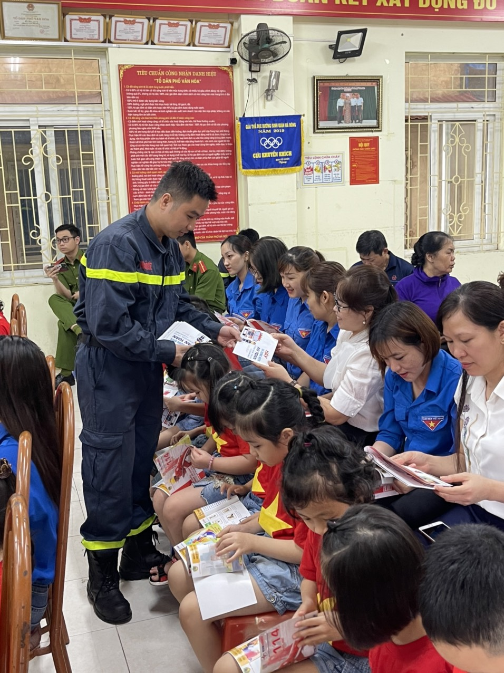
Đồng chí phòng cảnh sát PCCC&CNCH quận Hà Đông đang phát tờ rơi
phổ biến kiến thức bảo đảm an toàn
Tại buổi tuyên truyền huấn luyện trở nên hấp dẫn, lôi cuốn bởi phần thực hành trải nghiệm. Dưới sự hướng dẫn các chiến sĩ Cảnh sát hướng dẫn tham gia dập tắt đám cháy bằng thiết bị bình chữa cháy lắp đặt tại các không gian công cộng, khuôn viên các nhóm lớp, trong nhà trường.
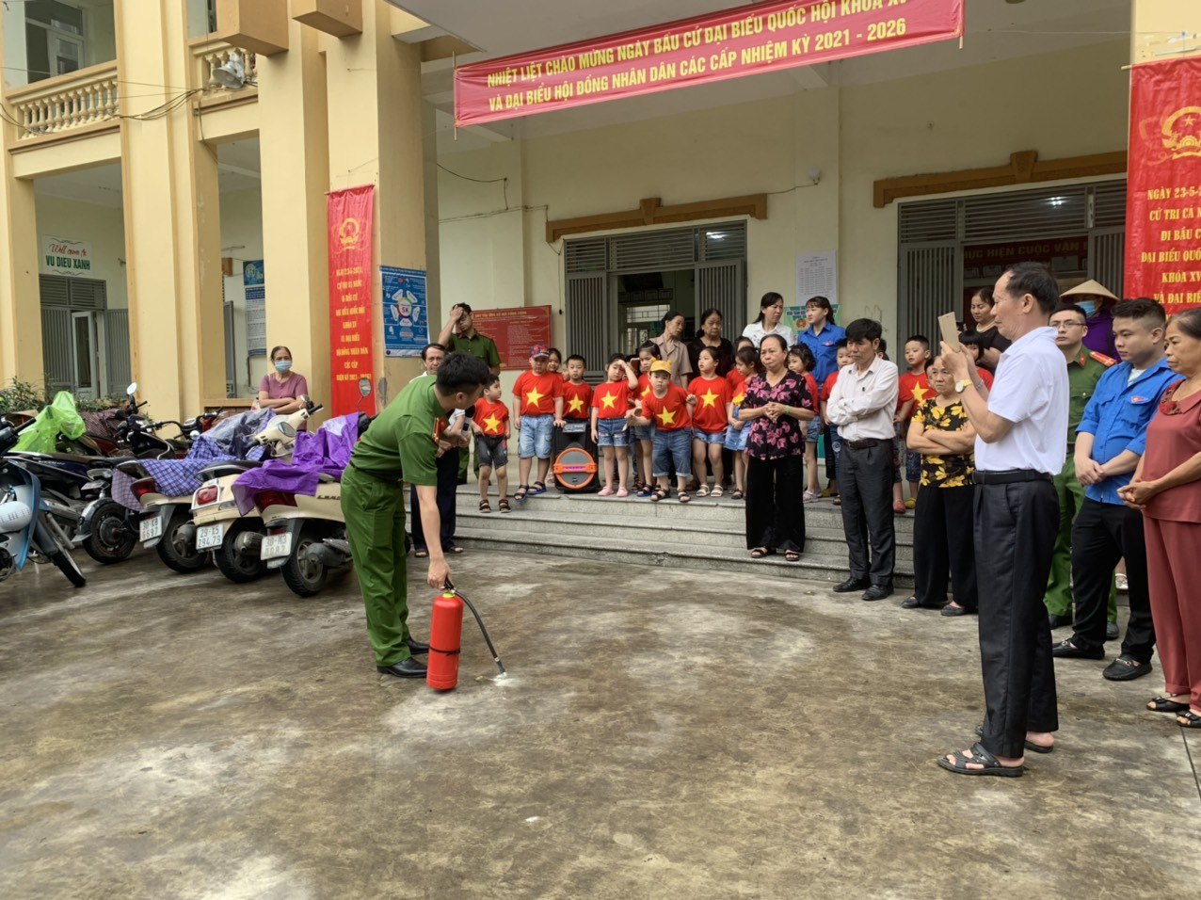
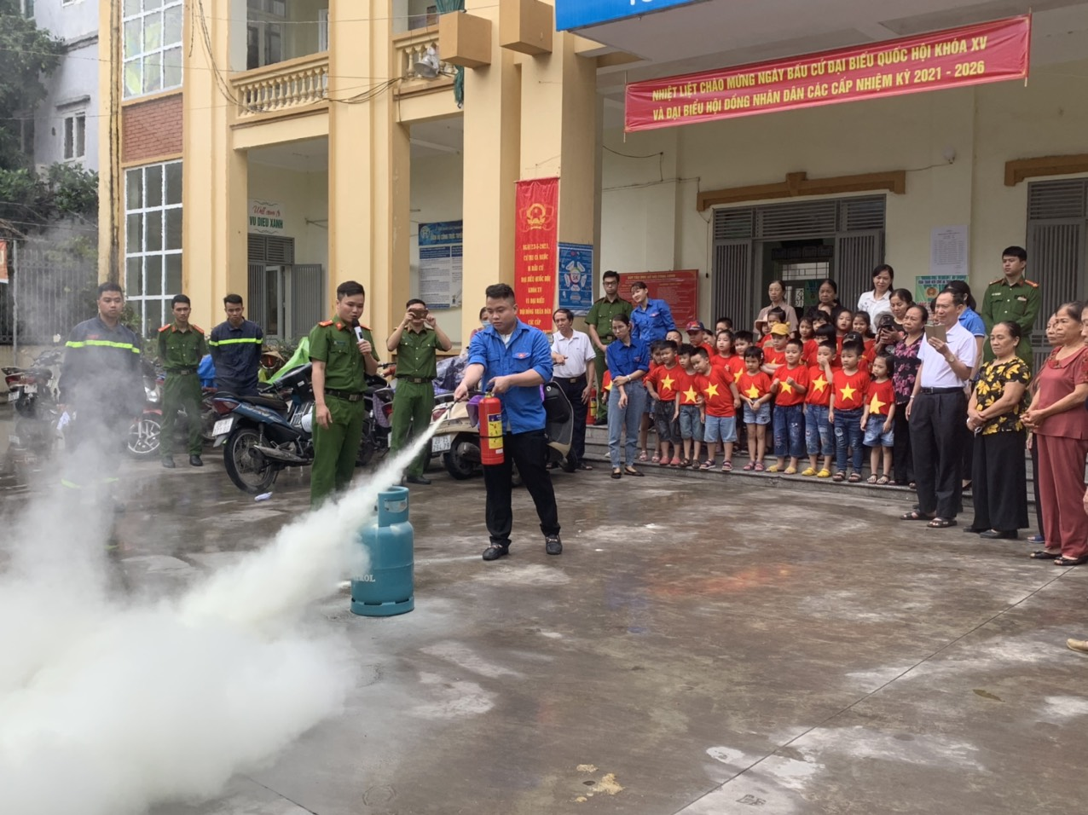
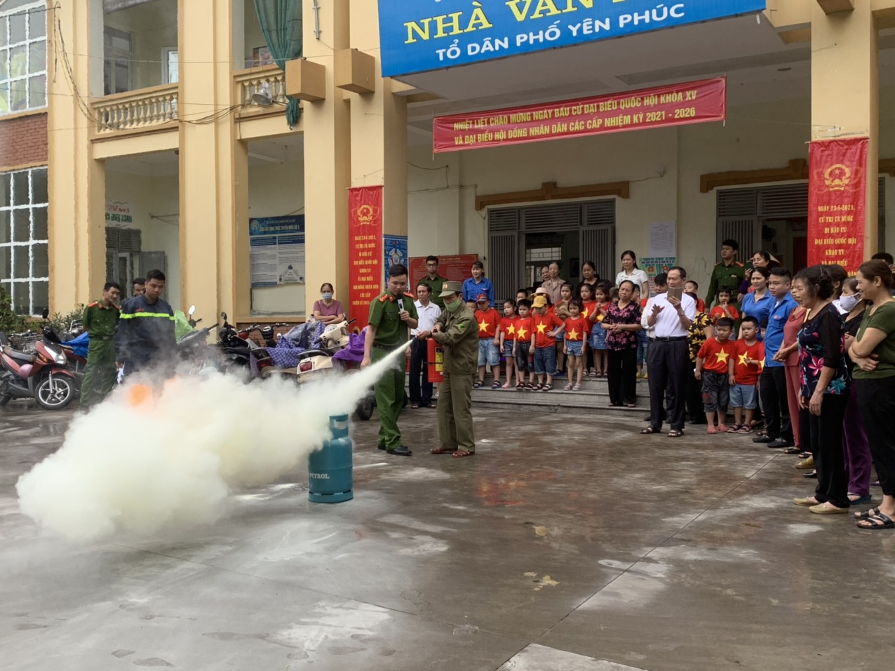
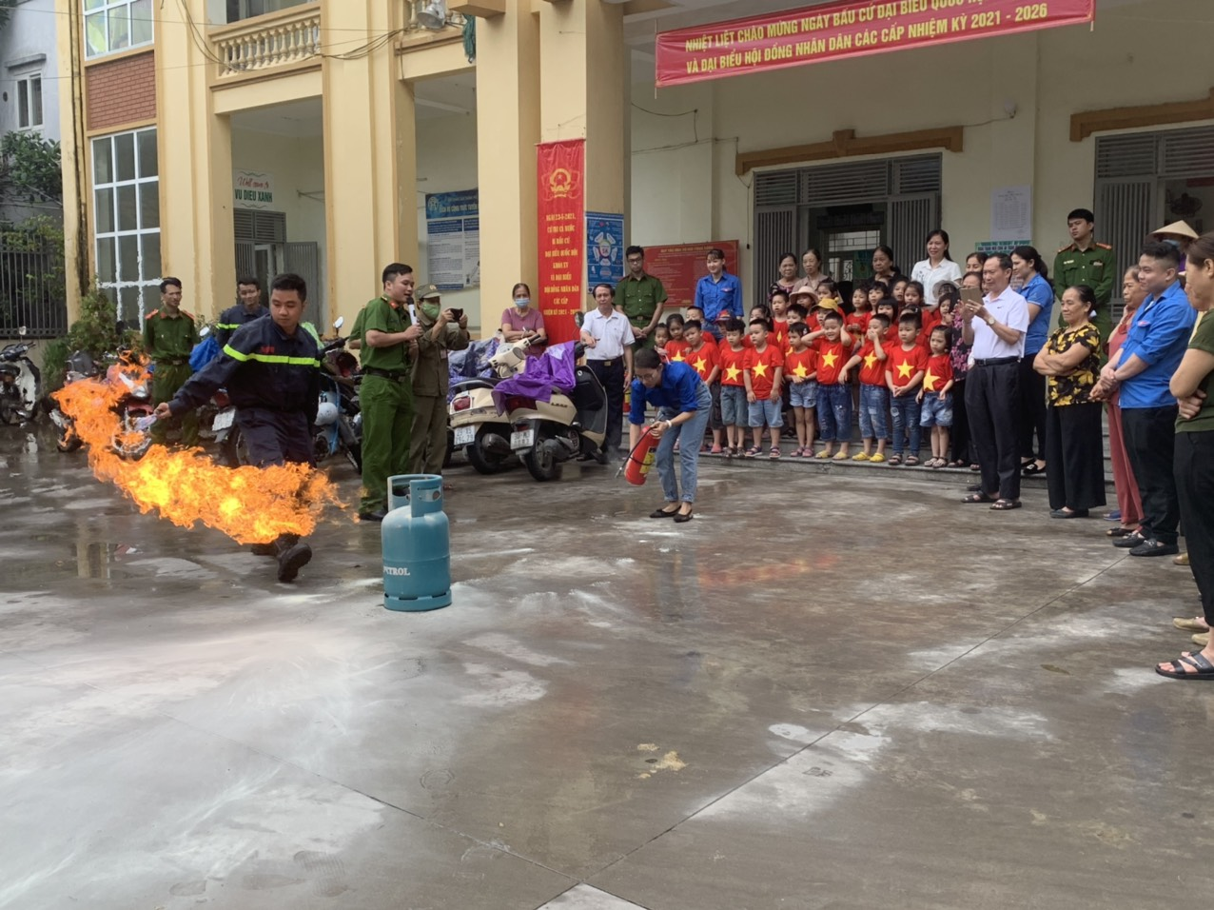
Dưới sự hướng dẫn của lực lượng chức năng các đồng chí tham dự đã tham gia nội dung dập lửa bằng bình chữa cháy.

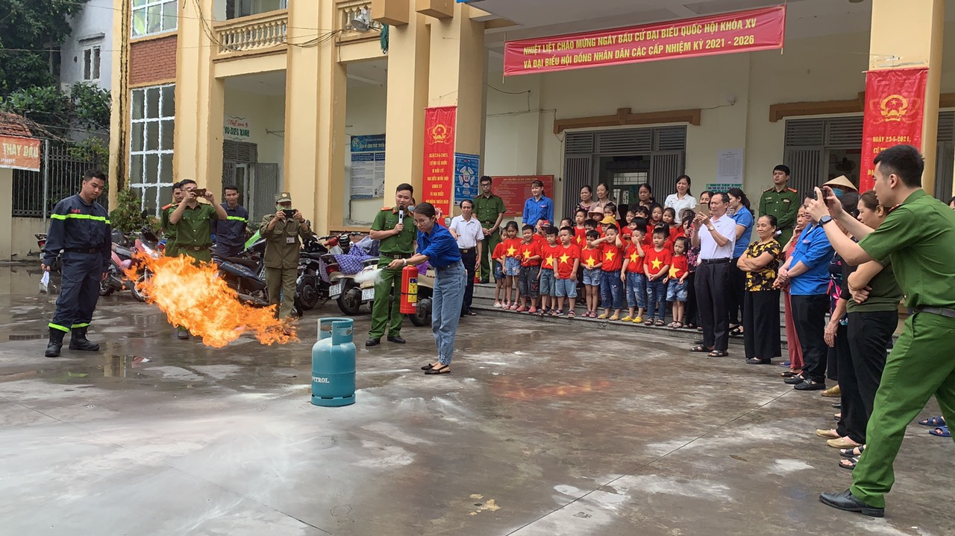
Qua buổi tuyên truyền huấn luyện, các bé đã hiểu biết được một số nguyên nhân cũng như điều kiện phát sinh cháy nổ. Kỹ năng xử lý tình huống và cách thoát nạn, thoát hiểm khi có cháy nổ xảy ra, góp phần nâng cao được kiến thức về an toàn PCCC&CNCH.

